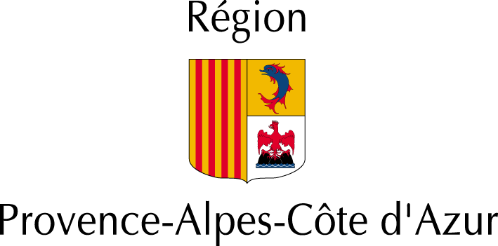

COMITE FORET MODELE

Vendredi 6 mai 2011
de 14h15 à 17h00

au Centre de Congrès Agora
site industriels des Paluds
Aubagne (13)

C O U P O N R E P O N S E

À renvoyer par fax au 04.91.57.51.24
Ou par mail fgandolfo@regionpaca.fr

À l’attention de Madame Frédérique GANDOLFO

Organisme :

Nom du Contact :

Téléphone : Fax : Mail :

Sera Présent Excusé

Représenté par :

